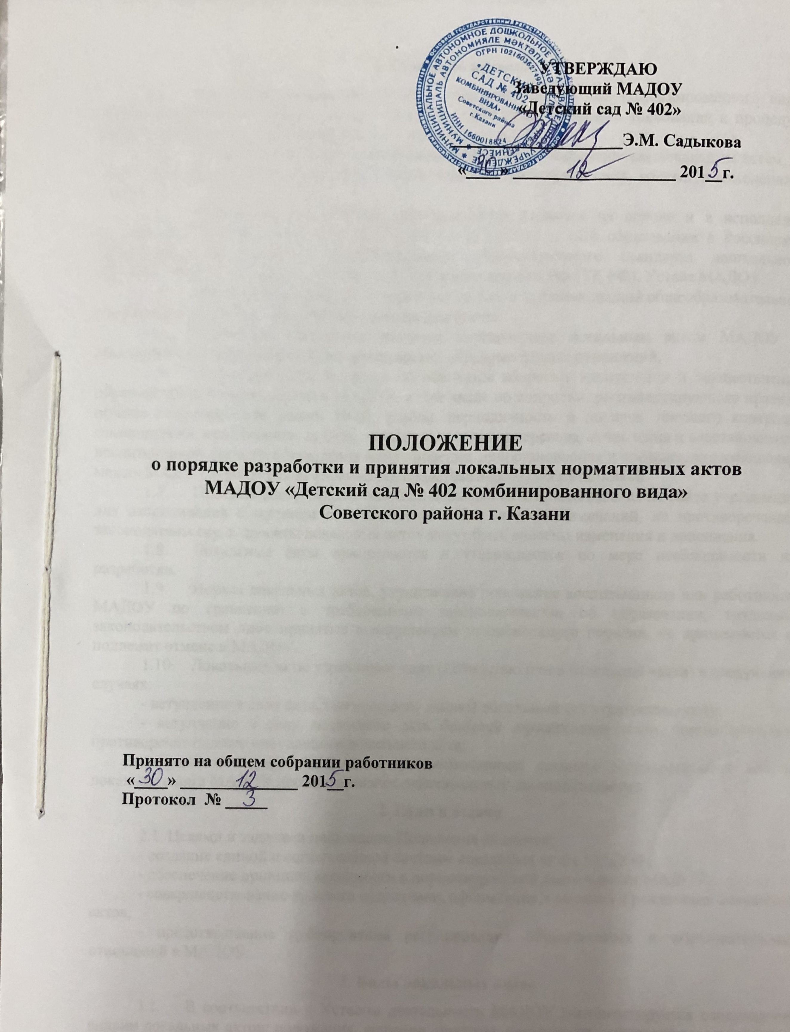
1. Общие положения
- Настоящее положение МАДОУ «Детский сад № 402 комбинированного вида» Советского района г. Казани (далее - МАДОУ) определяет основные требования к процедуре разработки проектов локальных нормативных актов МАДОУ.
- Положение устанавливает единые требования к нормативным локальным актам, их подготовке, оформлению, принятию, утверждению, вступлению в силу, внесению изменений и отмене.
- Локальные нормативные правовые акты издаются на основе и в исполнение законодательства РФ, Федерального Закона № 273-ФЗ от 29.12.2012 г. «Об образовании в Российской Федерации», Федерального государственного образовательного стандарта дошкольного образования от 17 октября 2013 г. № 1155, Трудового кодекса РФ (ТК РФ), Устава МАДОУ.
- Локальные акты МАДОУ действуют только в пределах данной общеобразовательной организации и не могут регулировать отношения вне ее.
- Настоящее Положение является нормативным локальным актом МАДОУ и обязательно для исполнения всеми участниками образовательных отношений.
- Локальные акты издаются по основным вопросам организации и осуществления образовательной деятельности в МАДОУ, в том числе по вопросам, регламентирующим правила приема воспитанников, режим НОД, формы, периодичность и порядок текущего контроля, самоконтроля, мониторинга, аудита, порядок и основания перевода, отчисления и восстановления воспитанников, порядок оформления возникновения, приостановления и прекращения отношений между МАДОУ и родителями (законными представителями) воспитанников.
- Проекты вновь разработанных локальных актов размещаются на сайте учреждения для ознакомления с мнением общественности. При наличии замечаний, не противоречащих законодательству, в проекты локальных актов могут быть внесены изменения и дополнения.
- Локальные акты принимаются и утверждаются по мере необходимости их разработки.
- Нормы локальных актов, ухудшающие положение воспитанников или работников МАДОУ по сравнению с требованиями законодательства об образовании, трудовым законодательством либо принятые с нарушением установленного порядка, не применяются и подлежат отмене в МАДОУ.
- Локальные акты утрачивают силу (полностью или в отдельной части) в следующих случаях:
- вступление в силу акта, признающего данный локальный акт утратившим силу;
- вступление в силу локального акта большей юридической силы, нормы которого противоречат положениям данного локального акта;
- признание судом или иным уполномоченным органом государственной власти локального акта МАДОУ противоречащим действующему законодательству.

2. Цели и задачи
2.1. Целями и задачами настоящего Положения являются:
- создание единой и согласованной системы локальных актов МАДОУ;
- обеспечение принципа законности в нормотворческой деятельности МАДОУ;
- совершенствование процесса подготовки, оформления, принятия и реализации локальных актов;
- предотвращение дублирования регулирования общественных и образовательных отношений в МАДОУ.

3. Виды локальных актов
- В соответствии с Уставом деятельность МАДОУ регламентируется следующими видами локальных актов: положения, решения, приказы, инструкции, должностные инструкции, правила. Представленный перечень видов локальных актов не является исчерпывающим.
- Локальные акты МАДОУ могут быть классифицированы:
а) на группы в соответствии с компетенцией МАДОУ:
- локальные акты, регламентирующие управление МАДОУ;
- локальные акты, регламентирующие организационные аспекты деятельности образовательной деятельности
- локальные акты, регламентирующие условия организации образовательного процесса;
- локальные акты, регламентирующие отношения работодателя с работниками;
- локальные акты, регламентирующие соблюдение охраны труда и безопасности;
- локальные акты, регламентирующие финансово-хозяйственную деятельность МАДОУ;
б) по критериям:
- по степени значимости;
- по сфере действия: общего характера и специального характера;
- по кругу лиц: распространяющиеся на всех работников МАДОУ и не распространяющиеся на всех работников организации;
- по способу принятия: утверждаемые руководителем МАДОУ единолично и принимаемые с учетом мнения представительного органа участников образовательных отношений;
в) по сроку действия: постоянного действия и с определенным сроком действия;
г) по сроку хранения: постоянного хранения, 1-75 лет и другие.

4.Порядок подготовки локальных актов
В МАДОУ устанавливается следующий порядок подготовки локальных актов:
- Инициатором подготовки локальных актов могут быть:
- учредитель;
- органы управления образованием;
- администрация МАДОУ в лице ее руководителя, заместителей руководителя;
- органы государственно-общественного управления МАДОУ;
- участники образовательных отношений.
Основанием для подготовки локального акта могут также являться изменения в законодательстве РФ (внесение изменений, издание новых нормативных правовых актов).
- Проект локального акта готовится отдельным работником или группой работников по поручению руководителя МАДОУ, а также коллегиальным органом МАДОУ, который выступил с соответствующей инициативой.
- Подготовка локального акта включает в себя изучение законодательных и иных нормативных актов, локальных актов МАДОУ, регламентирующих те вопросы, которые предполагается отразить в проекте нового акта, и на этой основе выбор его вида, содержания и представление его в письменной форме.
- Подготовка наиболее важных локальных актов (проектов решений собраний, педсоветов, органов самоуправления, приказов, положений, правил) должна основываться на результатах анализа основных сторон деятельности МАДОУ, тенденций ее развития и сложившейся ситуации.
- По вопросам приема на работу, переводов, увольнений, предоставления отпусков, поощрений или привлечения сотрудников к дисциплинарной или материальной ответственности издаются приказы, в соответствии с ТК РФ.
- Проект локального акта подлежит обязательной правовой экспертизе и проверке на литературную грамотность, которые проводятся МАДОУ самостоятельно, либо с участием привлеченных специалистов. Локальный акт, не прошедший правовую экспертизу, не подлежит рассмотрению и принятию.
- Проект локального акта может быть представлен на обсуждение. Формы представления для обсуждения могут быть различными, например, размещение проекта локального акта на информационном стенде в месте, доступном для всеобщего обозрения, на сайте МАДОУ, направление проекта заинтересованным лицам, проведение соответствующего собрания с коллективным обсуждением проекта локального акта и т.д.
- При необходимости локальный акт проходит процедуру согласования.
- Сроки и порядок разработки проекта локального акта, порядок его согласования устанавливается локальным актом по ведению делопроизводства в МАДОУ.

5.Порядок принятия и утверждения локального акта
- Локальные акты МАДОУ принимаются коллегиальным органом образовательного учреждения и утверждаются руководителем МАДОУ в соответствии с уставом МАДОУ.
- При принятии локальных актов, затрагивающих права воспитанников, учитывается мнение родительской общественности МАДОУ.
- Не подлежат применению локальные акты, ухудшающие положение работников по сравнению с трудовым законодательством, коллективным договором, соглашениями, а также локальные акты, принятые с нарушением порядка учета мнения представительного органа работников.
- Прошедший процедуру принятия локальный акт утверждается руководителем МАДОУ. Процедура утверждения оформляется приказом руководителя МАДОУ.
- Локальный акт вступает в силу с момента утверждения руководителем МАДОУ
- После утверждения локального акта проводится процедура ознакомления с ним участников образовательных отношений, на которых распространяются положения данного локального акта. Ознакомление с локальным актом оформляется в виде росписи ознакомляемых лиц с указанием даты ознакомления либо на самом локальном акте, либо на отдельном листе ознакомления, прилагаемым к нему, либо в отдельном журнале.

6. Оформление локального акта
Оформление локального акта выполняется в соответствии с требованиями «Государственной системы документационного обеспечения управления. Основные положения. Общие требования к документам и службам документационного обеспечения», а также нормами «Унифицированной системы документации. Унифицированная система организационно-распорядительной документации. Требования к оформлению документов. ГОСТ Р 6.30-2003» (утв. Постановлением Госстандарта России от 03.03.2003 N 65-ст «О принятии и введении в действие государственного стандарта Российской Федерации»). При этом:
  - Структура локального акта должна обеспечивать логическое развитие темы правового регулирования. Если требуется разъяснение целей и мотивов принятия локального акта, то в проекте дается вступительная часть - преамбула. Положения нормативного характера в преамбулу не включаются.
  - Нормативные предписания оформляются в виде пунктов, которые нумеруются арабскими цифрами с точкой и заголовков не имеют. Пункты могут подразделяться на подпункты, которые могут иметь буквенную или цифровую нумерацию.
6.3. Значительные по объему локальные акты могут делиться на главы, которые нумеруются римскими цифрами и имеют заголовки.
6.4. Если в локальном акте приводятся таблицы, графики, карты, схемы, то они, как правило, должны оформляться в виде приложений, а соответствующие пункты акта должны иметь ссылки на эти приложения.
6.5. Локальный акт с приложениями должен иметь сквозную нумерацию страниц.
    - Локальный акт излагается на государственном языке РФ и должен соответствовать литературным нормам.
    - В локальных актах даются определения вводимых юридических, технических и других специальных терминов, если они не являются общеизвестными и неупотребляемыми в законодательстве Российской Федерации и региональном законодательстве.
6.9. Не допускается переписывание с законов. При необходимости это делается в отсылочной форме.

7. Основные требования к локальным актам
7.1. Локальные акты МАДОУ должны соответствовать следующим требованиям:
    - Положение должно содержать следующие обязательные реквизиты: его наименование, грифы: принято, утверждено; текст, соответствующий его наименованию; отметку о наличии приложения.
    - Правила и порядок должны содержать следующие обязательные реквизиты: его наименование, грифы принятия и утверждения; текст, соответствующий его наименованию; отметку о наличии приложения.
    - Инструкции должны содержать следующие обязательные реквизиты: его наименование; грифы принятия и утверждения; текст, соответствующий его наименованию; отметку о наличии приложения; регистрационный номер.
    - Решения должны содержать следующие обязательные реквизиты: дату принятия, текст, должность, фамилию, инициалы и подпись лица, принявшего решение, оттиск печати.
    - Приказы руководителя МАДОУ должны содержать следующие обязательные реквизиты: его наименование; место и дату принятия, регистрационный номер, текст, должность, фамилию, инициалы и подпись руководителя МАДОУ. Приказы и распоряжения выполняются на бланке МАДОУ.
    - Протоколы и акты должны содержать следующие обязательные реквизиты: место и дату принятия, номер; список присутствующих; текст, содержащий повестку дня, описание хода, порядка и процедуры совершаемых определенных (юридически значимых) действий либо отсутствие определенных фактов; должность, фамилию, инициалы и подпись лица (лиц), составивших или принимавших участие в составлении протокола или акта.
    - Методические рекомендации должны содержать следующие обязательные реквизиты: место и дату принятия, его наименование, текст, соответствующий его наименованию и содержащий указание на вид, наименование и дату принятия правил или инструкций, нормы которых разъясняются, конкретизируются или детализируются методическими рекомендациями; должность, фамилия, инициалы лица (лиц), составивших методические рекомендации.
    - Программы и планы должны содержать следующие обязательные реквизиты: место и дату принятия, наименование и текст локального акта, соответствующие его наименованию.
    - Должностная инструкция работника должна содержать следующие разделы: общие положения; основные задачи, права, предоставляемые работнику и его обязанности; взаимодействия; ответственность за некачественное и несвоевременное выполнение (неисполнение) обязанностей, предусмотренных должностной инструкцией; требования к работнику. При разработке должностных инструкций работников рекомендуется руководствоваться:
- Единым квалификационным справочником должностей руководителей, специалистов и служащих, раздел «Квалификационные характеристики должностей работников образования», утвержденным приказом Министерства здравоохранения и социального развития Российской Федерации от 26.08.2010 г. № 761н (зарегистрирован Минюст РФ от 06.10.10 г. рег.№ 186338), с изменениями, внесенными приказом Министерства здравоохранения и социального развития РФ от 31.05.2011 г. №448н (зарегистрирован Минюст РФ 01.07. 2011 г. рег.№ 21240).
- Квалификационным справочником должностей руководителей, специалистов и других служащих (утв. Постановлением Минтруда РФ от 21.08.1998 г. №37 ( в ред. Приказов Минздравсоцразвития РФ от 14 марта 2011 г. №194)
- Трудовым кодексом Российской Федерации
- Федеральным государственным образовательным стандартом дошкольного образования в РФ.
- Профессиональным стандартом педагогического работника утвержденным приказом Министерства труда и социальной защиты Российской Федерации от «18» октября 2013 г. № 544н (вступает в силу с 01.01.2017 г) Педагог (педагогическая деятельность в дошкольном, начальном общем, основном общем, среднем общем образовании) (воспитатель, учитель)
  - При подготовке локальных актов, регулирующих социально-трудовые отношения (например, коллективный договор, правила внутреннего распорядка и др.) следует руководствоваться рекомендациями о них.
  - Среди локальных актов МАДОУ высшую юридическую силу имеет Устав МАДОУ. Поэтому принимаемые в МАДОУ локальные акты не должны противоречить его Уставу.

8. Порядок внесения изменения и дополнений в локальные акты
- В действующие в МАДОУ локальные акты могут быть внесены изменения и дополнения.
- Порядок внесения изменений и дополнений в локальные акты МАДОУ определяется в самих локальных актах. В остальных случаях изменения и дополнения осуществляются в следующем порядке:
- Внесение изменений и дополнений осуществляется в порядке, установленном в локальном нормативном акте, на основании которого вносятся изменения.
- Изменения и дополнения в локальные акты: правила, инструкции, программы, планы, постановления, решения, приказы и распоряжения руководителя МАДОУ, вносятся путем издания приказа руководителя МАДОУ о внесении изменений или дополнений в локальный нормативный акт.
8.2.3. Изменения и дополнения в положения, принятые после согласования с органом государственно-общественного управления (самоуправления), вносятся путем издания приказа руководителя МАДОУ о внесении изменений или дополнений в локальный акт с предварительным получением от него согласия.
- Изменения и дополнения в локальный акт вступают в силу с даты, указанной в приказе о внесении изменений или дополнений в локальный нормативный акт.
- Изменения и дополнения в предписания и требования, протоколы и акты, методические рекомендации, акты о признании локальных актов утратившими силу, не вносятся.

9. Заключительные положения
9.1. Настоящее Положение подлежит обязательному согласованию с коллегиальным органом МАДОУ.
- Положение вступает в силу с даты его утверждения руководителем МАДОУ.
- Положение утрачивает силу в случае принятия нового Положения о локальных актах.
- Вопросы, не урегулированные настоящим Положением, подлежат урегулированию в соответствии с действующим законодательством РФ, Уставом МАДОУ и иными локальными нормативными актами МАДОУ.
9.5. 3а неисполнение или ненадлежащее исполнение требований, установленных в локальных актах МАДОУ:
- сотрудники МАДОУ несут ответственность в соответствии с Уставом МАДОУ, ТК РФ;
- родители (законные представители) воспитанников МАДОУ, несут ответственность в порядке и формах, предусмотренных законодательством РФ, локальными нормативными актами МАДОУ, Уставом МАДОУ.



